الاسم :___________ التاريخ ___________

ورقة عمل حساب

مد خط بين النقاط لتحصل على شكل هندسي

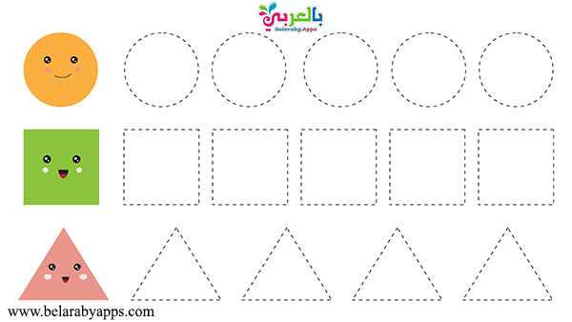

عمل ممتع